Раздел долгосрочного плана:  1.5 |  |  |  | Школа: НИШ ХБН г.Караганды
Дата: |  |  |  | ФИО учителя: Касымова А.Б.
Класс: 6Я2 |  |  |  | Количество присутствующих:  Отсутствующих:
Тема урока |  | Хороший человек  Рассказ В. Осеевой «Кто его наказал?»
Цели обучения, которые достигаются на данном уроке (ссылка на учебную программу) |  | 6.3.1.1 понимать основную информацию, определяя тему, цель или назначение текста;  6.5.1.1 использовать существительные в качестве несогласованных определений, краткие прилагательные.
Цели урока |  | Учащиеся смогут:  - понимать основную информацию, определяя тему, цель или назначение текста;  - использовать краткие прилагательные.
Критерии оценивания |  | Учащиеся  - понимают основную информацию, определяя тему, цель или назначение текста;  - используют краткие прилагательные.
Привитие ценностей |  | Осмысление человеческих ценностей (ответственность, взаимоуважение)
Межпредметные связи |  | самопознание
Предварительные знания |  | Имя прилагательное
Ход урока
Запланированные этапы урока | Запланированная деятельность на уроке |  |  |  |  | Ресурсы
Начало урока  1-4  4-5 | 1. Учитель предлагает учащимся составить на доске список словосочетаний по теме хороший человек.  2. Учащиеся совместно с учителем формулируют тему урока и знакомятся с учебными целями.
Середина урока  5-8  8-10  10-18  18-24  24-28  28-38 | 3.Учитель предлагает учащимся заполнить силуэт человека теми качествами, которые будут составлять его внутреннюю и внешнюю красоту. После завершения работы ответы групп сравниваются. В процессе работы выявляются качества, которые совпали/ не совпали.  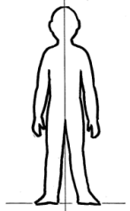  Ф взаимооценивание по системе «3 П»: Правильно? Понятно? Поясняет ответ?  4.Учитель организует работу над текстом.  Он читает название текста «Кто его наказал?» и предлагает спрогнозировать его содержание.  -Можем мы предположить, о ком/ о чём будет это произведение?  5.Учащиеся самостоятельно читают текст и в парах выполняют задания.  1) Ответьте на вопросы:  -Кто главный герой рассказа?  -Что случилось с мальчиком?  -Как вы думаете, кто его наказал?  -Какова главная мысль рассказа?  2) Докажите, что это рассказ.  3) Подчеркните слова-действия главного героя.  4) Используя слова-действия, перескажите рассказ в парах.  5) Дополните пересказ текста выводом: Чему учит нас этот рассказ?  Учащиеся  понимают основную информацию, определяя тему, цель или назначение текста.  Дескрипторы:  демонстрирует понимание основной информации, отвечая на вопросы по содержанию;  пересказывает текст, используя слова-действия;  дополняет пересказ выводом, соответствующим цели текста.  Кто наказал его?  Я обидел товарища. Я толкнул прохожего. Я ударил собаку. Я нагрубил сестре. Все ушли от меня. Я остался один и горько заплакал.  - Кто наказал его? - спросила соседка.  - Он сам наказал себя, - ответила мама.  6. Учитель предлагает учащимся работу над грамматической темой урока.  Он предлагает слова, записанные на доске, распределить в два столбика. Учащиеся самостоятельно определяют, по каким признакам будут распределять.  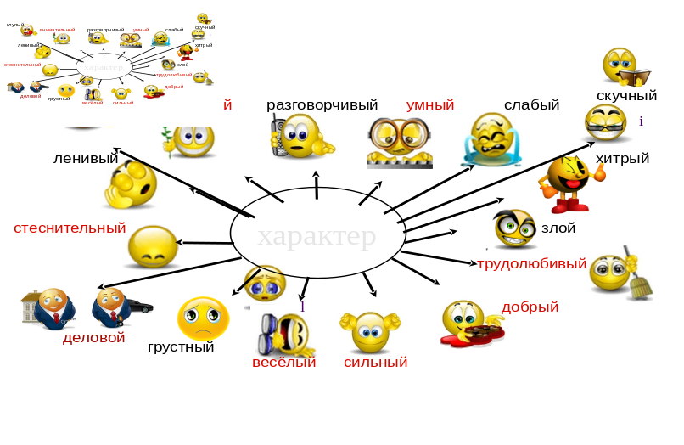  7.Учитель напоминает учащимся материал урока №1 «Как образуются краткие прилагательные» и предлагает записать 3-4 прилагательных из предыдущего списка в краткой форме.  8.Оценивание учебных достижений учащихся проводится через написание текста на тему «Хороший человек. Какой он?». В своей работе учащиеся должны использовать краткие прилагательные (не менее 3-х). При написании текста они могут опираться на вопросы:  - Как вы понимаете выражение «идеальный человек»?  - Какого человека вы можете назвать красивым? Почему?  - В чём проявляется красота человека? (в благородных делах и поступках, в чистых помыслах, в умении человека видеть прекрасное в людях и окружающем мире.)  - За что ценят или любят человека?  Учащиеся по желанию садятся на «авторский стул».  Учащиеся  используют краткие прилагательные.  Дескрипторы:  пишет текст по теме;  правильно использует в тексте не менее 3-х кратких прилагательных. |  |  |  |  | Приложение 1  Текст, задания к тексту  Приложение 2  Рабочий лист
Конец урока  38-40 | 9. Учитель возвращается к целям урока, обсуждая уровень их достижения.
Дифференциация – каким образом Вы планируете оказать больше поддержки? Какие задачи Вы планируете поставить перед более способными учащимися? |  |  | Оценивание – как  Вы планируете  проверить  уровень усвоения  материала  учащихся? |  | Здоровье и соблюдение техники безопасности
На этапе повторения материала учащиеся делятся по своему усмотрению, выбирая подходящий для него уровень воспроизведения учебной информации: знания, понимания и применения (иллюстрации, ключевые слова). На уроке используется учебная информация с учетом различных типов восприятия информации. На этапе закрепления менее способным учащимся предлагаются различные подмостки. |  |  | Формативное оценивание ранее полученных знаний по теме «Имя прилагательное». Диагностическое оценивание на этапе вызова с определением зоны ближайшего развития. На этапе осмысления учащиеся оцениваются по дескрипторам, которые позволяют оценить умение использовать краткие прилагательные. |  | Соблюдение техники безопасности при передвижении учащихся по классу во время групповой работы.

